实验三 基尔霍夫电流定律
一、实验目的
1. 测量并联电阻电路的等效电阻并比较测量值和计算值。
2. 确定并联电阻电路中流过每个电阻的电流。
3. 确定并联电阻电路中每个电阻两端的电压。
4. 由电路的电流和电压确定并联电阻电路的等效电阻。
5．验证基尔霍夫电流定律
二、实验器材
直流电压源 1个
数字万用表 1个
电压表 3个
电流表 4个
电阻 数个
三、实验原理及实验电路
两个或两个以上的元件首首相接和尾尾相接称为并联，并联电路每个元件两端的电压都相同。若并联元件是电阻，则并联电阻的等效电阻R的倒数等于各个电阻的倒数之和。因此，在图5电阻并联电路中
$\frac{1}{R}=\frac{1}{R_{1}}+\frac{1}{R_{2}}+\frac{1}{R_{3}}$
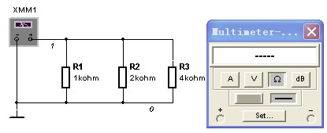
图5 电阻并联电路
在图6所示的电路中，由欧姆定律，用并联电阻两端的电压U₁除以流过并联电阻的总电流I_{ab}，便可求出等效电阻R，即
R =U₁/I_{ab}
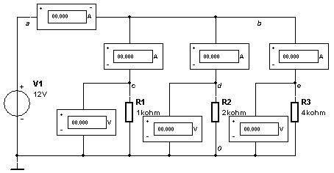
图6 基尔霍夫电流定律实验电路
基尔霍夫电流定律指出，在电路的任何一个节点上，流入节点的所有电流的代数和必须等于流出节点的所有电流的代数和。这就是说，在图6电路中，流入各个电阻支路的电流之和必须等于流出电阻并联电路的总电流。所以
I_{ab}=I_{bc}+I_{bd}+I_{be}
式中， I_{bc}=U₁/R₁，I_{bd}=U₁/R₂，I_{be}=U₁/R₃。
四、实验步骤
1. 建立图5电阻并联实验电路。
2．以鼠标左键单击仿真电源开关，激活实验电路，用数字万用表测量R₁、R₂和R₃ 并联电路的等效电阻R。
3．用公式计算出这三个并联电阻的等效电阻R。
4．建立如图6所示的实验电路。
5．以鼠标左键单击仿真电源开关，激活实验电路，记录电流I_{ab}、I_{bc}、I_{bd}、I_{be}。
6．用步骤3计算的等效电阻R及电源电压U₁，计算电源电流I_{ab}。
7．用R₁两端的电压及R₁的电阻值，计算流过R₁的电流 I_{bc}。
8．用R₂两端的电压及R₂的电阻值，计算流过R₂的电流 I_{bd}。
9．用R₃两端的电压及R₃的电阻值，计算流过R₃的电流 I_{be}。
10．用电路电流I_{ab}及电压U₁，计算并联电路的等效电阻R。
11．计算电流I_{bc}、I_{bd}、I_{be}之和。
五、思考题
1．并联电阻的测量值与计算值比较情况如何?
2．比较电压测量值U_{c0}、U_{d0}、U_{e0}情况如何? 由此可得到什么结论？
3．电流I_{bc}、I_{bd}、I_{be}的计算值与相应的测量值比较情况如何?
4．等效电阻R的计算值与测量值比较情况如何?
5．电流I_{ab}与电流I_{bc}、I_{bd}、I_{be}之和有什么关系?应用这个结果能证实基尔霍夫电流定律的正确性吗?

